第一学期期末考试高二数学（理科）试题

（共150分．考试时间120分钟）
一、选择题（本大题共10小题，每小题5分，共50分.在每一小题的四个选项中，只有一项是符合题目要求的.将正确答案填写在下表中）
1.设则“”是“”的
A.充分而不必要条件 B.必要而不充分条件
C.充分必要条件 D.既不充分也不必要条件
2.曲线在点处的切线的倾斜角为
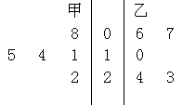
A. B. C. D.
3.甲、乙两人进行投篮练习，每人练习轮，每轮投球个，根据统计
的进球数制成如图所示的茎叶图，则下列结论中错误的是
A.甲的中位数是 B.乙的极差为
C.甲、乙两人这轮进球的平均数相等 D.乙的投篮水平比甲高
4.把红、蓝、黑、白4张纸牌随机地分发给甲、乙、丙、丁4个人，每人分得1张，事件“甲分得红牌”与事件“乙分得红牌”是
A.不可能事件 B.互斥但不对立事件 C.对立事件 D.以上答案都不对
5.如图，正四棱柱中，，则异面直线与所成角的余弦值为
A. B. C. D.

6.过点与抛物线只有一个公共点的直线有
A.1条 B.2条 C.3条 D.无数条
7.若函数在上可导且满足不等式)恒成立，且常数
满足，则下列不等式一定成立的是
 A.) B. ) C. D.
8.如图是计算的值的算法框图，
图中的判断框中应填
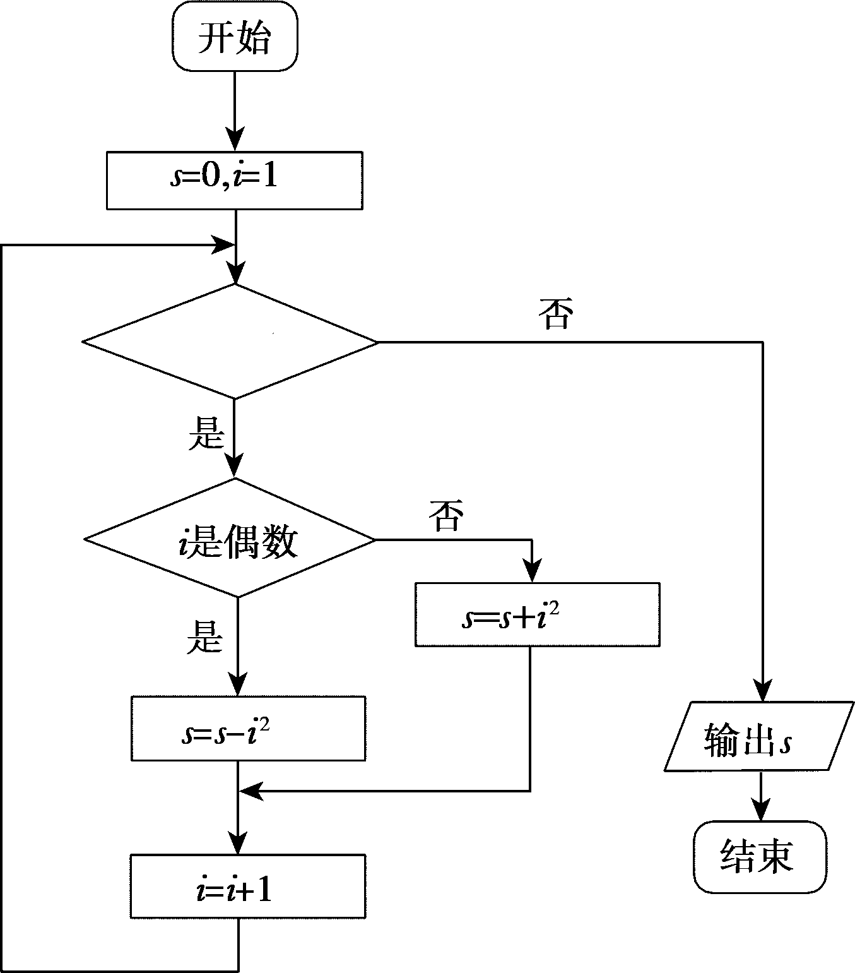
A. B.
高二理科数学试题 第1页（共6页） |  | 高二理科数学试题 第2页（共6页）

C. D.
9.设，若函数，
有大于零的极值点，则
A. B.
C. D.

10.设是等腰三角形，，则以为焦点且过点的双曲线的离心率为
A.$\frac{1+\sqrt{2}}{2}$ B.$\frac{1+\sqrt{3}}{2}$ C.$1+\sqrt{2}$ D.$1+\sqrt{3}$
二、填空题：本大题共有5小题，每小题5分，共25分
11.某学校有教师200人，男生1200人，女生1000人，现用分层抽样的方法从所有师生中抽取容量为的样本，已知从女生中抽取的人数为80人，则 ．
12.在平面直角坐标系中，设是横坐标与纵坐标的绝对值均不大于2 的点构成的区域， 是到原点的距离不大于1 的点构成的区域，向中随机投一点，则所投的点落入中的概率是 ．
13.用数学归纳法证明不等式,第二步从“”到“”的证明中，不等式左边中增添的代数式是 .
14.已知为边长等于的正方形，底面，，设是的重心，是上一点，且，试用基底表示向量= .
15.以下四个关于圆锥曲线的命题中
①设为两个定点，为非零常数，，则动点的轨迹为双曲线；
②设定圆上一定点作圆的动点弦，为坐标原点，若，则动点的轨迹为椭圆；
③方程$2x^{2}−5x+2=0$的两根可分别作为椭圆和双曲线的离心率；
④双曲线与椭圆有相同的焦点.
其中真命题的序号为 （写出所有真命题的序号）

赣州市2011～2012学年度第一学期期末考试
县（市、区） 学校： 班级： 姓名： 座号： 学生代码：

…………………○……密……○……封……○……线……○……内……○……不……○……要……○……答……○……题…………………
高二数学（理科）答题卷
座位号

（考试时间120分钟，试卷满分150分）
题 号 | 一 | 二 | 三 |  |  |  |  |  | 总分
题 号 | 一 | 二 | 16 | 17 | 18 | 19 | 20 | 21 | 总分
得 分
评卷人
一、选择题（本大题共10小题，每小题5分，共50分.在每一小题的四个选项中，只有一项是符合题目要求的.将正确答案填写在下表中）
题号 | 1 | 2 | 3 | 4 | 5 | 6 | 7 | 8 | 9 | 10
答案
二、填空题：(本大题共有5小题，每小题5分，共25分)
11. ；12. ； 13. ；14. ； 15. .
三、解答题(本大题共6小题，共75分)
16.（本小题满分12分）
设平面向量, ，其中 ．
（1）请列出有序数组的所有可能结果；
（2）记“使得成立的”为事件 ，求事件发生的概率.

高二理科数学试题 第3页（共6页） |  | 高二理科数学试题 第4页（共6页）

17．（本小题满分12分）
已知：实数满足，：实数满足，或，且是的必要不充分条件，求实数的取值范围.

18.（本小题满分12分）
设数列对一切正整数均有，且 ，如果，
．
（1）求，的值；
（2）猜想数列的通项公式，并用数学归纳法证明你的结论.

19．（本小题满分12分）
. 在如图所示的几何体中，四边形为平行四边形，，平面，∥，∥，∥，．
（1）若是线段的中点，求证：∥平面；
（2）若，求二面角的大小．

20．（本小题满分13分）
设$A(x_{1},y_{1}),B(x_{2},y_{2})$是椭圆$\frac{y^{2}}{a^{2}}+\frac{x^{2}}{b^{2}}=1(a>b>0)$上的两点，已知$\vec{m}=(\frac{x_{1}}{b},\frac{y_{1}}{a})$，$\vec{n}=(\frac{x_{2}}{b},\frac{y_{2}}{a})$，若$\vec{m}⋅\vec{n}=0$且椭圆的离心率$e=\frac{\sqrt{3}}{2}$，短轴长为，为坐标原点.
（1）求椭圆的方程；
（2）试问：$Δ\text{AOB}$的面积是否为定值，如果是，请给予证明，如果不是，请说明理由.

高二理科数学试题 第5页（共6页） |  | 高二理科数学试题 第6页（共6页）

21.（本小题满分14分）
已知函数，.
（1）求的单调区间和值域；
（2）设，函数$g(x)=x^{3}−3a^{2}x−2a$，$x∈[0,1]$，若对于任意，总存在，使得成立，求的取值范围．

赣州市2011～2012学年度第一学期期末考试
高二数学（理科）参考答案
一、选择题
1～5. ABDBD； 6～10. CBCCB.
二、填空题
11.； 12.； 13.；14.； 15.③④.
三、解答题
16.解：（1）有序数组的所有可能结果：，
………………6分
（2）由，得
即…………………………………………………………………………8分
由于
故事件包含的基本事件为和，共2个………………………………10分
又基本事件的总数为
故所求的概率………………………………………………………12分
17.解：设……………2分
………………4分
∵是的必要不充分条件，
∴是的充分不必要条件，即…………………………………………6分
∴或……………………………………………………………8分
解得或………………………………………………………11分
即实数的取值范围是……………………………………12分
18.（1）依题意：
则，，而，又，
高二理科答案 第1页（共4页） |  | 高二理科答案 第2页（共4页）

∴…………2分
同样可求得……………4分
（2）猜测……………6分
①用数学归纳法证明：显然时猜想正确……………8分
②假设时猜想成立，即
则时，
∵，
∴，即，
而故……………10分
这就是说猜想也成立,
故对任意正整数都有……………12分
19.证明：（1）∥，，可知延长交于点…………1分
而∥，∥，
则平面平面，
即平面平面…………3分
于是三线共点，平行且等于…………4分
若是线段的中点，而平行且等于，
则平行且等于
四边形为平行四边形，则∥
又平面，∴∥平面…………6分
（2）由平面，作于，
则平面，作，连接，
则，于是为二面角的平面角…………8分
∵，设，
则，，为的中点
，…………10分
，
在中，
则，即二面角的大小为…………12分
20.解：(1)由题意得：，解得…………………3分
椭圆的方程为 …………………………………………………………4分
（2）①当直线斜率不存在时，即
由得
又
………………………………………………………………6分
②当直线斜率存在时，设直线的方程为，与$\frac{y^{2}}{4}+x^{2}=1$联立得：
，……………8分
，
代入得：…………………………………………………………10分
∴$Δ\text{AOB}$的面积为1………………………………………………………………13分
高二理科答案 第3页（共4页） |  | 高二理科答案 第4页（共4页）

21.解：（1）对函数求导，得，
令解得或……………………………………………………2分
当变化时，的变化情况如下表：
 | 0 |  |  |  | 1
 |  | － | 0 | ＋
 |  | ↘ |  | ↗

∴当时，是减函数；当时，是增函数………4分
当$x∈[0,1]$时，的值域为．…………………………………………6分
（2）对函数求导，得…………………………………7分
因此，当时，，
因此当时，为减函数，从而当时有
……………………………………………………………8分
又，，即当时有
…………………………………………………………9分
任给，，存在使得，
则………………………………………………11分
即………………………………………………………12分
解①式得或，
解②式得，
又，故的取值范围为，…………………14分

